Restauration des volets du grand orgue de la cathédrale Saint-Jean-Baptiste de Perpignan

La Direction régionale des affaires culturelles Occitanie (Drac) lance la restauration des volets du grand orgue de la cathédrale Saint-Jean-Baptiste de Perpignan, chef d’œuvre méconnu du grand public.

**Les volets du grand orgue peints, classés au titre des monuments historiques depuis 1864 et propriété de l’État vont être déplacés, étudiés, restaurés et mis en valeur. C’est un projet de longue date qui se concrétise.**

**Une œuvre exceptionnelle**

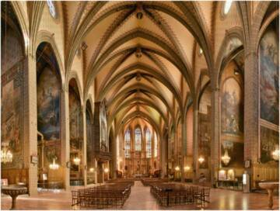

c

Les volets du grand orgue, aujourd’hui installés aux murs d’une chapelle du côté sud de la nef de la cathédrale, dite chapelle « de Bethléem », étaient à l’origine fixés sur le buffet de l’orgue. Ils étaient tenus ouverts ou fermés en fonction des temps liturgiques et de l’activité de l’instrument. Ces volets ont été décrochés en 1843 et présentés dans la chapelle de Bethléem ; ils n’ont pas été déplacés depuis cette date. On passe aujourd’hui devant ces immenses panneaux sans y prêter beaucoup attention alors qu’il s’agit d’une œuvre tout à fait exceptionnelle du point de vue de l’histoire de l’art.

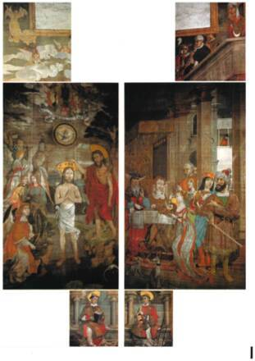

Fragiles, et soumis à l’évolution du goût qui impacte tant les buffets que les instruments, les volets d’orgue sont des œuvres rares. Parmi elles, ceux de la cathédrale de Perpignan se distinguent nettement par leur date (1504) qui les place parmi les plus anciens du monde occidental, et par leurs dimensions qui les érigent, là aussi, parmi les plus monumentaux. Les deux faces actuellement visibles, dont les scènes principales représentent le Baptême du Christ et le Festin d’Hérode, sont d’une très grande qualité picturale. Les auteurs et le contexte de commande de l’œuvre demeurent encore inconnus.

**Une opération de restauration hors norme**

La présente opération vise à assurer la conservation de ces volets, à les restaurer et à améliorer leur présentation afin qu’ils puissent être appréciés à leur juste valeur. Elle a été préparée par plusieurs études qui ont déterminé l’état sanitaire de l’œuvre, les matériaux qui la constituent et analysé la faisabilité de sa dépose. Elle est désormais confiée à une équipe pluridisciplinaire composée de quinze restaurateurs à l’expertise complémentaire épaulés d’entreprises spécialisées pour l’étude des structures, la mise en place d’échafaudages, la manutention des œuvres et la couverture photographique de l’opération.

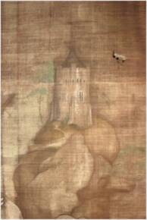

c

L’intervention est particulièrement complexe pour plusieurs raisons. Cela tient d’une part à la nature de l’œuvre. Constitué d’un châssis en bois recouvert sur chaque face de toiles de chanvre, chaque volet mesure 12.58 mètres de haut sur 4.27 mètres de large. On sait que les châssis ont été partiellement sciés lors de la dépose des volets au XIXe siècle. Il s’agit donc d’œuvres à la fois encombrantes et fragiles dont la manipulation est délicate : il faut s’assurer que leur structure ne se déforme pas au moment du déplacement. La restauration des 164 mètres carrés de toiles, peintes à la tempera, sera aussi une étape très exigeante.

D’autre part, certaines parties des volets demeurent inaccessibles et n’ont pas pu être examinées dans le cadre des études préalables. Pour surmonter cette difficulté, l’opération a été conçue en plusieurs phases permettant de lever au fur et à mesure de son avancement les inconnues qui subsistent sur l’état sanitaire des volets, en particulier celui des châssis et des toiles exposées face au mur, invisibles depuis 1843. Il est ainsi prévu une phase d’études complémentaires après la dépose des volets et avant d’entreprendre les interventions de restauration proprement dites.

Enfin, le chantier de déroulera en grande partie en atelier mais certaines phases devront nécessairement se tenir dans la cathédrale qui est un lieu ouvert au public et affecté au culte ; c’est une difficulté supplémentaire pour penser son organisation en prenant en compte la sécurité des personnes (public et travailleurs) et des œuvres, tout en impactant le moins possible la fréquentation de la cathédrale.

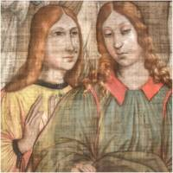

c

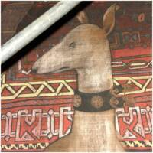

c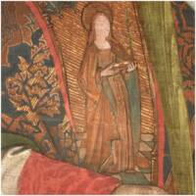

c

**Le déroulement du chantier**

Une première étape a eu lieu en mai 2022 : c’est d’abord le buffet d’orgue qui a été examiné pour comprendre son système constructif et identifier les anciens points d’accroche des volets. Une étude en recherche de polychromies anciennes a également été menée à cette occasion.

A partir du 12 septembre 2022 et jusqu’au début du mois de décembre, les volets seront descendus des maçonneries auxquelles ils sont accrochés et les toiles déposées. Cette phase implique la mise en place d’un échafaudage monumental au travers de la nef de la cathédrale et nécessite des fermetures ponctuelles du monument pour assurer la sécurité du public.

Les différentes phases d’études et de restauration, menées principalement en atelier s’échelonneront sur 2023 et 2024. Une réflexion sera menée sur la réinstallation des volets à leur emplacement d’origine, c’est-à-dire sur le buffet du grand orgue de tribune, résultat auquel l’opération pourrait aboutir. D’ici là, de nombreuses questions se poseront tant sur le plan de la conservation de l’œuvre et de sa connaissance historique, que sur son devenir. La réflexion sera partagée à la fois au sein d’un comité technique déjà formé, et d’un comité scientifique qui se réunira à partir de 2023.

**Maîtrise d’ouvrage**

Drac Occitanie – Conservation régionale des monuments historiques

**Entreprises**

SAS AMOROSO WALDEIS (mandataire)

**Budget**

497058.00€ TTC – marché initial (financement 100% État)

La restauration des châssis, des toiles non visibles et l’accrochage des volets feront l’objet de marchés subséquents